Конспект урока для 5 класса
Тема: «Текст как форма представления информации»
по учебнику
Босова Л. Л. Информатика и ИКТ: учебник для 5 класса / Л. Босова. - Москва : Бином. Лаб. знаний , 2013 - 192 с.

Автор разработки:
Гайдукова Анна Андреевна,
учитель информатики .

Астрахань 2013г.
Класс 5. УМК Л. Л. Босовой
Тема: «Текст как форма представления информации»
Цели урока:
- систематизировать и обобщить сведения, полученные учащимися на предыдущем уроке;
- углубить представления учащихся о формах представления информации;
- акцентировать внимание учащихся на тексте как одной из наиболее распространённых форм представления информации.

Задачи:
Обучающая:
- повторение и обобщение темы «кодирование информации»
- стимулирование интереса к теме.
Развивающая:
- развитие логического мышления, памяти, внимательности;
- развитие навыков индивидуальной практической деятельности.
Воспитывающая:
- формирование навыков самоорганизации и самоконтроля.

Вид урока: урок обобщения и систематизации знаний
Тип урока: комбинированный
Технология: личностно-ориентированная
Метод: словесный, наглядно-иллюстративный, практический.

Оборудование:
- Комплекс мультимедиа (ПК, интерактивная доска, проектор)
- Презентация «Текст как форма представления информации»
Основные понятия:
- код;
- кодирование;
- текст;
- текстовая информация.
.
Ход урока:

1) Актуализация и проверка усвоения изученного материала:

• Ученики отвечают на вопросы.
- Как человек хранит информацию?
- Как человек передает информацию?
- Что понимается под кодированием информации?
• Ученики отвечают на вопросы №1, №2 с.30 учебника. (При ответе на вопрос №1, желательно, чтобы ученики рассказали обо всех трех способах кодирования информации.)
- Какие формы представления информации вы знаете?
- Зависит ли форма представления информации (бумага, камень, электронный носитель информации)?
• Обсуждение заданий РТ: №31, №32 с.30.

Задание РТ: №31 с.30.

Каждой букве алфавита поставлена в соответствие пара чисел: первое число – номер столбца, второе – номер строки следующей кодовой таблицы:

 | 1 | 2 | 3 | 4 | 5 | 6 | 7 | 8 | 9 | 10 | 11 | 12
1 | к | л | м | н | о | ь | ъ | ы | э | ю | я | <пробел>
2 | п | р | с | т | у | ф | х | ч | ц | ш | щ | ,
3 | а | б | в | г | д | е | ё | ж | з | и | й | .

Расшифруйте следующее сообщение:

(9,3) (1,3) (12,1) (5,3) (5,1) (2,3) (2,2) (5,1) (12,1) (5,3) (5,1) (2,3) (2,2) (5,1) (3,1) (12,1)
За добро добром
(10,3) (12,1) (1,2) (2,1) (1,3) (4,2) (11,1) (4,2) (12,3)
и платят.

Задание РТ: №32 с.30.

Зашифруйте с помощью таблицы из предыдущего задания следующие слова:

меню | (3,1) (6,3) (4,1) (10,1)
пуск | (1,2) (5,2) (3,2) (1,1)
команда | (1,1) (5,1) (3,1) (1,3) (4,1) (5,3) (1,3)
вкладка | (3,3) (1,1) (2,1) (1,3) (5,3) (1,1) (1,3)

• Визуальная проверка выполнения задания РТ: №34 с.32-37.

Задание РТ: №34 с.32-37.

На координатной плоскости отметьте и пронумеруйте точки, координаты которых приведены ниже. Соедините точки в заданной последовательности. Помните, первое число – по оси ОХ, второе – по оси ОУ. После проверки правильности выполнения задания можно раскрасить полученную картинку цветными карандашами.

Вариант 1

Отметьте точки:
1(1,1), 2(2,1), 3(2,2), 4(3,2), 5(3,3), 6(7,3), 7(7,1), 8(11,1), 9(11,6), 10(7,6), 11(7,4), 12(1,4), 13(8,2), 14(10,2), 15(10,5), 16(8,5).

Соедините точки:
1 – 2 – 3 – 4 – 5 – 6 – 7 – 8 – 9 – 10 – 11 – 12 – 1.
13 – 14 – 15 – 16 – 13.

Ответ:

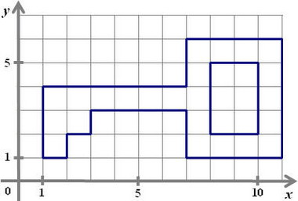

Вариант 2

Отметьте точки:
1(1,2), 2(1,3), 3(2,4), 4(5,4), 5(4,5), 6(4,7), 7(5,8), 8(9,8), 9(10,7), 10(17,7), 11(17,6), 12(10,6), 13(10,5), 14(9,4), 15(13,4), 16(14,3), 17(14,2), 18(13,1), 19(2,1).

Соедините точки:
1 – 2 – 3 – 4 – 5 – 6 – 7 – 8 – 9 – 10 – 11 – 12 – 13 – 14 – 15 – 16 – 17 – 18 – 19 – 1.

Ответ:

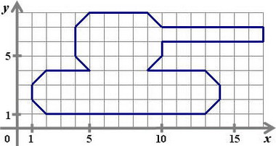

Вариант 3

Отметьте точки:
1(3,6), 2(6,3), 3(15,3), 4(18,6), 5(10,6), 6(10,16), 7(13,16), 8(12,15), 9(13,14), 10(10,14), 11(16,6).

Соедините точки:
1 – 2 – 3 – 4 – 1.
5 – 6 – 7 – 8 – 9 – 10 – 11.

Ответ:
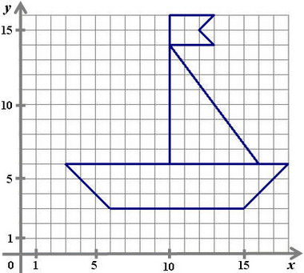

Вариант 4

Отметьте точки:
1(2,6), 2(2,8), 3(1,10), 4(2,11), 5(4,8), 6(13,8), 7(15,6), 8(10,6), 9(8,2), 10(5,2), 11(7,6), 12(7,8), 13(6,10), 14(9,10), 15(10,8).

Соедините точки:
1 – 2 – 3 – 4 – 5 – 6 – 7 – 8 – 9 – 10 – 11 – 1.
12 – 13 – 14 – 15.

Ответ:
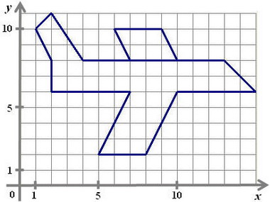

Вариант 5

Отметьте точки:
1(40,10), 2(30,20), 3(30,30), 4(40,40), 5(50,40), 6(50,80), 7(90,80), 8(90,60), 9(110,60), 10(110,80), 11(120,80), 12(120,60), 13(130,60), 14(130,40), 15(140,40), 16(150,30), 17(150,20), 18(140,10).

Соедините точки:
1 – 2 – 3 – 4 – 5 – 6 – 7 – 8 – 9 – 10 – 11 – 12 – 13 – 14 – 15 – 16 – 17 – 18 – 1.

Ответ:

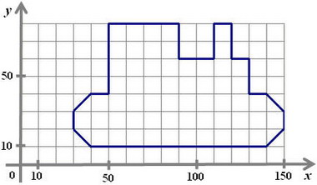

Вариант 6

Отметьте точки:
1(30,30), 2(30,110), 3(40,130), 4(50,110), 5(50,80), 6(70,80), 7(70,120), 8(90,150), 9(110,120), 10(110,80), 11(130,80), 12(130,110), 13(140,130), 14(150,110), 15(150,30), 16(100,30), 17(100,70), 18(90,80), 19(80,70), 20(80,30).

Соедините точки:
1 – 2 – 3 – 4 – 5 – 6 – 7 – 8 – 9 – 10 – 11 – 12 – 13 – 14 – 15 – 16 – 17 – 18 – 19 – 20 – 1.

Ответ:

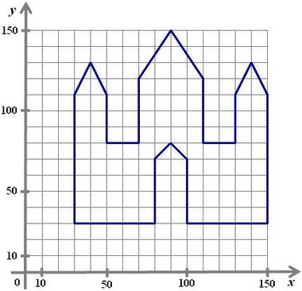

2) Объяснение нового материала: Текст как форма представления информации, §1.9, с.35.

• Подчеркнуть, что текст – одна из наиболее распространенных форм представления информации.

• Подготовить и продемонстрировать тексты, отличающиеся по размеру, оформлению, назначению, способу создания и др.

• Актуализировать исторические сведения учащихся и вспомнить на чем и с помощью писали в былые времена.

• Отметить, что только компьютер коренным образом изменил технологию письма.

Текст – одна из наиболее распространенных форм представления информации.

Текст – это любое словесное высказывание, напечатанное, написанное или существующее в устной форме.

Текстовая информация – это информация, представленная в форме письменного текста.

Письменный текст – это определенная последовательность символов. Пропуск, замена или перестановка символов в тексте изменяет его смысл.

Записывали информацию на камне, глине, дереве, папирусе, пергаменте, бумаге … с помощью острого камня, костяной палочки, птичьего пера, перьевой ручки, авторучки, пишущей машинки (конец XIX века). Недостаток – чтобы внести изменения в текст, надо его заново переписать.

Компьютер коренным образом изменил технологию письма. Достоинства – в текст можно вносить изменения, не переписывая его, записать в память, длительно хранить, отпечатать на принтере копии без повторного набора, отправлять по электронной почте.

3) Физминутка

Известно, что дети быстро утомляются на уроках, поскольку длительное время находятся в статичном положении.
- Физкультминутки помогают предупреждению и снятию умственного утомления.
- Проводят физкультминутку на 12- 20 минуте от начала урока.
- Продолжительность 1-2 минуты.

4) Закрепление изученного материала:

• Задание РТ: №35 с.38 подчеркивает смысловой аспект текста.

• Разобрать на уроке первый (наиболее простой) и последний (самый сложный) варианты преобразований.

Задание РТ: №35 с.38.

Вам разрешено заменять в исходном слове одну букву на другую так, чтобы получившееся слово было существительным в именительном падеже. Пример: "слоН" – "слоГ". Менять местами буквы запрещено.
Запишите цепочки превращений следующих слов:

Результат | Исходное  слово | Цепочка превращений
рак | суп | СУП – сук – сок – рок – РАК
шаг | бег | БЕГ – бог – бок – бак – мак – маг – ШАГ
суша | море | МОРЕ – горе – гора – кора – кома – кума – сума – СУША
век | миг | МИГ – мир – пир – пар – бар – бас – бес – вес – ВЕК
коса | бант | БАНТ – рант – рана – раса – роса – КОСА
куб | шар | ШАР – пар – пир – тир – тор – бор – боб – зоб – зуб – КУБ
слон | муха | МУХА – муза – луза – лоза – коза – кора – кара – каре – кафе – кафр – каюр – каюк – крюк – урюк – урок – срок – сток – стон – СЛОН

5) Домашнее задание:

§1.9, вопросы.
РТ: №10 - №12 с.16.
РТ: №35 с.38 (построить одну из цепочек по выбору учащегося).

Литература

- Информатика и ИКТ : учебник для 5 класса/ Л. Л. Босова. – М.: БИНОМ. Лаборатория знаний, 2013. - 192 с.
- Информатика: Рабочая тетрадь для 5 класса. / Л.Л. Босова. - 5-е изд.- М.: БИНОМ. Лаборатория знаний, 2010. - 87 с.: ил.
- Уроки информатики в 5-6 классах: Методическое пособие / Л.Л. Босова, А.Ю. Босова. - 2-е изд., испр. и доп. - М.: БИНОМ. Лаборатория знаний, 2011. - 320 с.: ил.

